三原县北城中学2011-2012学年高二下学期第四次月考生物试题
一、单项选择题（60分）
1.下列叙述支持“种植转基因农作物对人类是有利的”观点是
A．转基因农作物会产生毒性蛋白或过敏蛋白
B．转基因农作物的扩散会威胁生物的多样性
C．推广种植抗虫棉可减少农药使用对环境的污染
D．抗虫基因通过基因漂移而造成“基因污染”
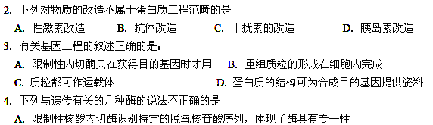 B．DNA连接酶连接的是两个DNA片段，DNA聚合酶连接DNA片段与单个脱氧核苷酸
C．解旋酶能够打开氢键，在细胞分裂期数量多并且有较高活性
D．RNA聚合酶在RNA复制和转录中起作用，其催化活性受温度影响
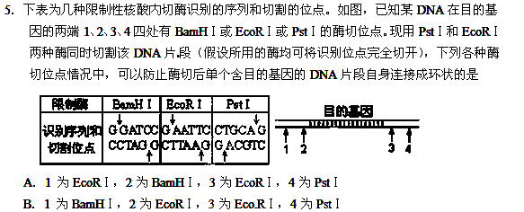C．1 为EcoRⅠ，2为PstⅠ， 3为PstⅠ，4为BamHⅠ
D．1 为BamHⅠ，2为EcoRⅠ，3为PstⅠ，4为EcoRⅠ
6．基因工程中，需使用特定的限制酶切割目的基因和质粒，便于重组和筛选。已知限制酶I的识别序列和切点是—G↓GATCC—，限制酶II的识别序列和切点是—↓GATC—。根据图示,判断下列操作正确的是
A．目的基因用限制酶I切割，质粒用限制酶II切割
B．目的基因用限制酶II切割，质粒用限制酶I切割
C．目的基因和质粒均用限制酶I切割
D．目的基因和质粒均用限制酶II切割
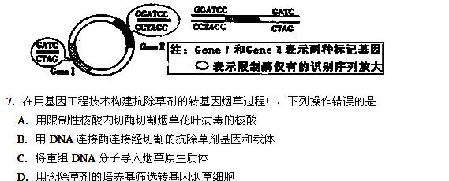8．在植物组织培养过程中，愈伤组织的形成和形态的发生是十分关键的。这除需要必备的营养和一些刺激因素外，还需要有诱导作用的物质，即：
A．铜、锌等微量元素 B．细胞分裂素和生长素
C．蔗糖和葡萄糖 D．维生素和氨基酸
9．某研究小组为测定药物对体外培养细胞的毒性，准备对某种动物的肝肿瘤细胞（甲）和正常肝细胞（乙）进行动物细胞培养。下列说法不正确的是
A．在利用两种肝组织块制备肝细胞悬液时，要将组织块剪碎并用胰蛋白酶处理
B．细胞培养应在含5%CO₂的恒温培养箱中进行，CO₂的作用是维持培养液的pH
C．为防止培养过程中细菌的污染，可向培养液中加入适量的抗生素
D．甲、乙细胞培养到一定的时候，都会出现细胞的接触抑制
10．下列与动物细胞培养有关的表述中，不正确的是
A．培养液通常含有蔗糖、氨基酸、无机盐、生长因子和动物血清等
B．原代培养的细胞一般传至10代左右便会出现生长停滞
C．动物细胞培养一般能够传到40—50代，其遗传物质没有发生改变
D．动物细胞培养可用于检测有毒物质和获得大量自身健康细胞
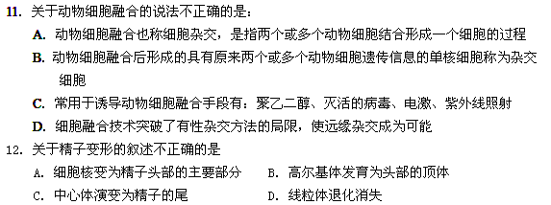13．下列有关单克隆抗体制备及其应用的叙述，不正确的是
A．制备单克隆抗体运用的技术有动物细胞融合和动物细胞培养
B．需要用选择培养基筛选杂交瘤细胞
C．利用生物导弹治疗癌症就是利用了单克隆抗体清除癌细胞
D．需要从杂交瘤细胞中筛选出能产生特定抗体的细胞
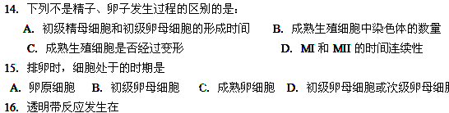A．排卵时 B．精子与放射冠接触时 C．顶体释放水解酶后 D．精子接触卵黄膜时
17．下列有关哺乳动物体外受精的叙述，正确的是
A．给实验动物注射促性腺激素，使其产生更多的精子
B．从输卵管中采集的卵母细胞经培养后才能与获能的精子受精
C．获能的精子和成熟的卵子，不能在获能溶液中完成受精
D．卵母细胞与精子受精时才能完成减数第二次分裂
18．下面对牛的胚胎移植过程中的描述，不正确的是
A．对供体和受体使用激素进行同期发情处理
B．使用促性腺激素对供体进行超数排卵处理
C．冲卵是指从供体母牛输卵管中冲洗出受精卵
D．通过胚胎检查，发育到囊胚或桑椹胚才可移植
19．以下对于胚胎移植意义的说法正确的是
- 良种畜群迅速扩大，加速了育种工作和品种改良
- 在世界范围内，胚胎移植不受时间和地域的限制，大量节省了购买种畜的费用
- 利用胚胎冷冻保存技术，建立胚胎库，保存品种资源和濒危物种
④ 在肉用家畜的生产中，一次给受体移入多个胚胎，可增加双胎和多胎的比例
A．①② B．①③ C．①②③ D．①②③④
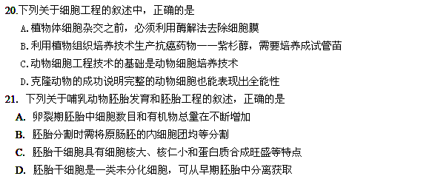22．高等动物随着胚胎发育，仅有少数细胞依然具有分化成其他细胞类型和构建组织器官的能力，这类细胞称为干细胞，如造血干细胞。下图中最能完整显示正常机体内干细胞基本特征的是
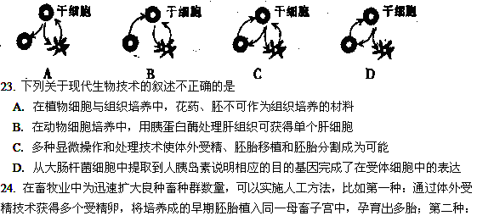利用某一胚胎进行胚胎分割，并将获得的若干胚胎移植到同一母畜子宫中．孕育出多个后代。下列有关叙述，正确的是
A．每种方法获得的子代的基因型均相同
B．两种方法均涉及胚胎移植、动物细胞培养等技术
C．上述两种方法都表明了移植的胚胎数与后代数成正比关系
D．只有第一种方法需使用某些动物激素
25．下列哪项明显体现了转基因生物引发的食物安全问题
A．转基因猪的细胞中含有人的生长激素基因，因而猪的生长速度快，个体大
B．转基因大米中含有β一胡萝卜素，营养丰富，产量高
C．转基因植物合成的某些新蛋白质，引起个别人过敏
D．让转基因牛为人类生产凝血因子，并在牛奶中提取
26．严重冲击婚姻、家庭和两性关系等伦理道德观念的技术是
A．利用动物克隆技术克隆人
B．通过基因治疗手段治疗人类的遗传病
C．利用现代生物技术有效确认身份和侦破案件
D．利用人类基因序列，生产基因工程产品、分析病理、治疗疾病[
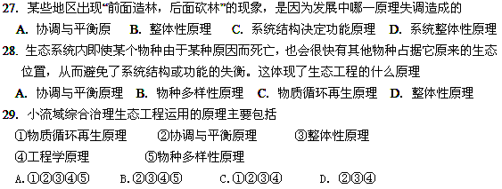30．植物体细胞杂交的目的中错误的是
A.把两个植物体的优良性状集中在杂种植株上 B.获得杂种植株
C.克服远源杂交不亲和的障碍 D.生产细胞产物
第Π卷 非选择题（40分）
二、非选择题（共4个小题，共40分）
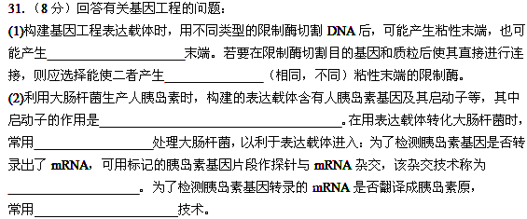(3)如果要将某目的基因通过农杆菌转化法导入植物细胞，先要将目的基因插入农杆菌Ti质粒的___________ ____中，然后用该农杆菌感染植物细胞，通过DNA重组将目的基因插入植物细胞的______ ______上。
32．(13分)科学家从某些能无限增殖的细胞质中分离出无限增殖的调控基因(Prc)，该基因能激发许多动物细胞分裂，这为单克隆抗体的制备提供了更为广阔的前景。请回答以下问题。
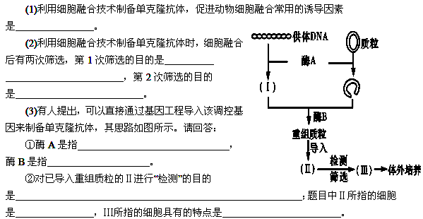③若将目的基因转入胚胎干细胞中，胚胎干细胞也能够发育成转基因动物，所依据的生物学原理是 。胚胎干细胞在体外培养的条件下可以增殖而不发生 ，但通过体外定向诱导，能培育出人造 。
(4)也有人提出用细胞核移植技术构建重组细胞来生产单克隆抗体，试用相关的图示及文字表示该过程：
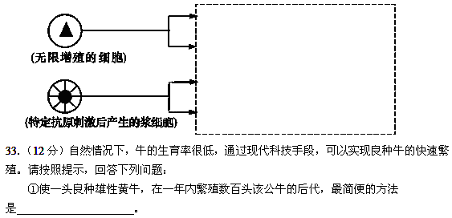②现有一头良种雌性黄牛，采用胚胎移植的方法，可使这头良种牛一年产生数十头自己的后代。其操作过程中需要用激素对该良种母牛(供体)和代孕母牛(受体)进行 处理；还要用促性腺激素处理使供体母牛 ，不用性激素处理的理由是
。胚胎收集的过程也叫做 。用于移植的胚胎应发育到 或 阶段。
③采用试管动物技术还可以使普通雌性黄牛产下奶牛、良种肉牛等不同品种小牛。该技术中首先要做的是体外受精和 。体外受精主要包括 、 和 等几个主要步骤。
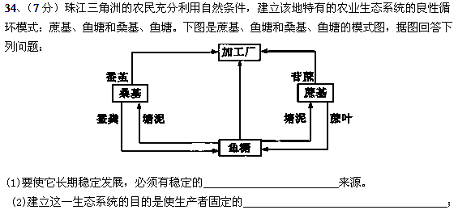其能量利用率高的原因是营养结构具有______________ ______的特点。
(3)蚕粪、蔗叶进入鱼塘经过___________的作用，释放出_______________被植物利用。
（4）该生态系统把桑基鱼塘与蔗基鱼塘有机地组合在一起，优化了系统结构，遵循_ _________ __________________________ 原理。
（5）农田中若有害虫发生，采取何种措施既能保护环境又能防治害虫

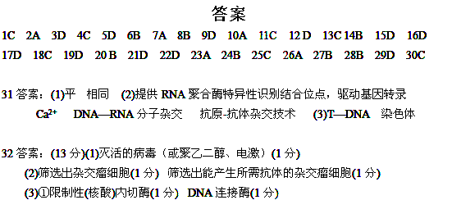②检测目的基因在受体细胞中是否进行了表达(或检测受体细胞是否显示出目的基因控制的性状)(1分) 浆细胞(1分) 既能无限增殖又能产生特定抗体(1分)
